MANUAL BOOK WEB APLIKASI DPUPR

http://dpupr.absystem.id

Dashboard
Setelah melakukan login, maka tampilan pertama yang akan ditampilkan adalah tampilan dari menu Dashboard. Menu dashboard terbagi menjadi 4 bagian, yaitu:
- Album foto
- Visi & Misi
- Pengumuman
- Berkas File
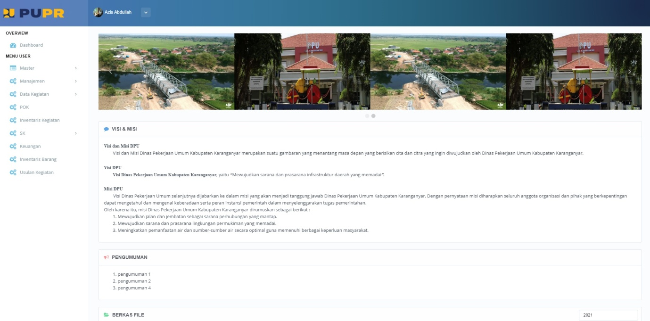
Bagian berkas file berisikan berkas file data master tahunan. Pada bagian ini Anda dapat mengelola semua berkas-berkas file data berdasarkan tahunnya. DIsini Anda bisa melihat berkas-berkas file dengan mendownload berkas file atau menghapus berkas file ataupun mengupload berkas file baru. Untuk mengupload berkas file baru, Anda tinggal menekan tombol "Upload berkas..." pada kolom yang sesuai dengan tipe berkas dari berkas file yang ingin Anda upload ke dalam database.
tampilan form menu "Dashboard"

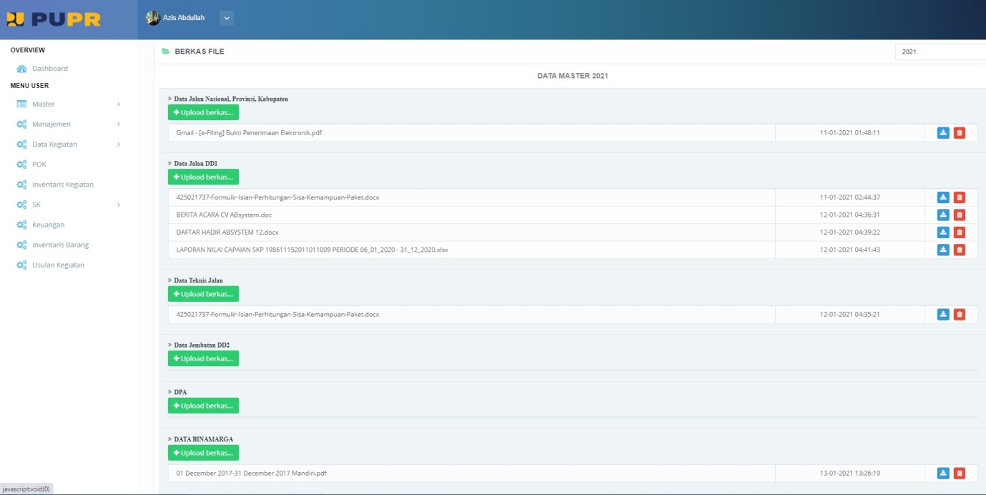
tampilan form menu "Dashboard"
Menu User
- Master
Menu ini hanya untuk user administrator saja, karena Anda dapat melakukan editing langsung pada semua data yang ada di dalam database. Data-data yang berada pada menu Master akan digunakan sebagai elemen data oleh menu yang lainnya, jadi perubahan dari data yang ada di dalam menu ini bisa mempengaruhi data atau elemen data dari database yang berada pada menu yang lainnya. Di sini Anda bisa menghapus, menambah, atau merubah semua element yang ada di dalam database. Sebagai contoh menu “Inventaris Barang” menggunakan data-data yang ada pada menu Master yaitu data-data yang ada di submenu Barang, Merk dan Spesifikasi sebagai elemen datanya.

Adapun menu Master mempunyai 14 submenu, yaitu:
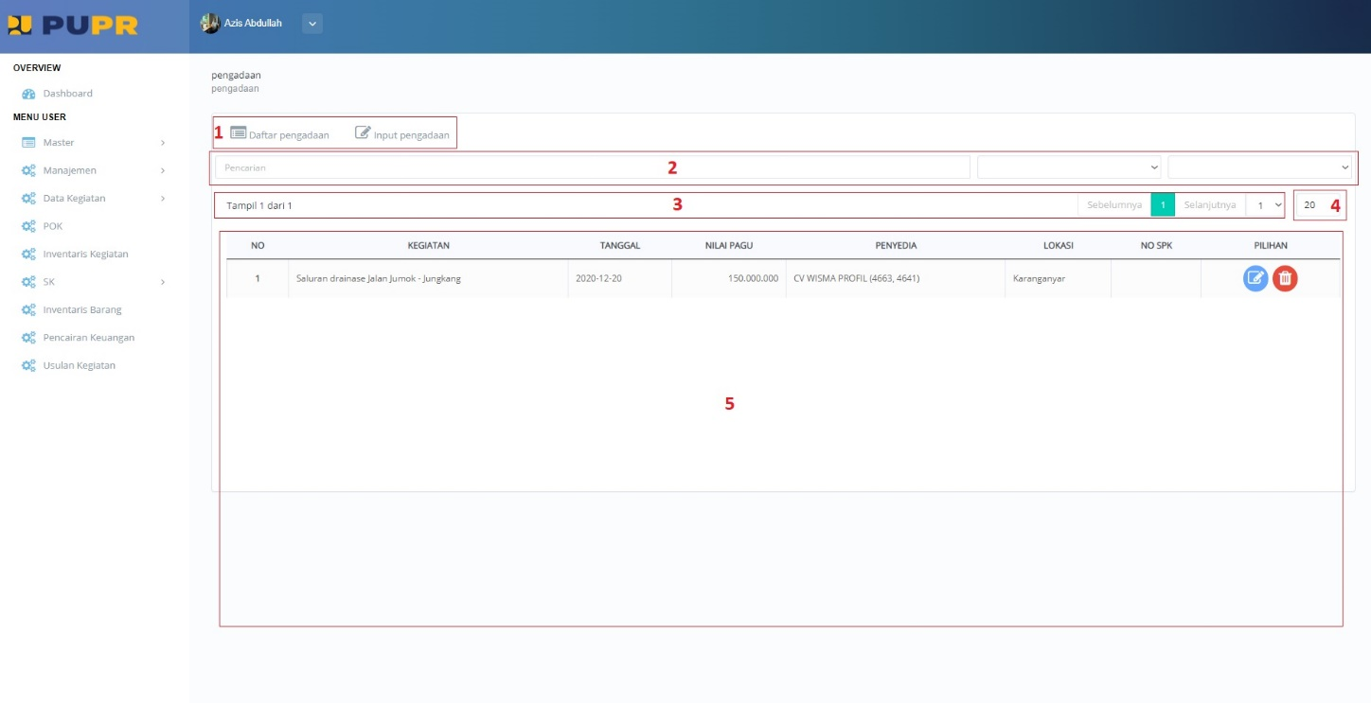
- Pengadaan
tampilan form menu "Master" tabmenu "Daftar Pengadaan"

Gambar di atas merupakan tampilan ketika Anda menekan tombol submenu Pengadaan. Submenu ini mempunya 2 buah tabmenu yaitu: Daftar Pengadaan dan Input Pengadaan. Tampilan di atas merupakan tampilan dari tabmenu Daftar Pengadaan. Jadi ketika anda menekan tombol submenu Pengadaan, tampilan secara otomatis menampilkan tabmenu Daftar Pengadaan yang merupakan tabmenu pertama. Begitupun juga nanti untuk submenu yang lainnya, ketika submenu itu ditekan maka tampilan akan langsung berupa tampilan dari tabmenu pertama dari submenu tersebut.

Tabmenu:
- Daftar Pengadaan
Tampilan tabmenu ini seperti gambar di atas, adapun tabmenu ini menampilkan tabel yang berisi semua data dari daftar pengadaan proyek yang telah di inputkan ke dalam database. Data dari pengadaan proyek ini nanti juga akan ditampilkan di menu yang lain karena data ini juga akan digunakan oleh menu yang lain.
Khusus pada gambar di atas, kami berikan tanda kotak dan nomor berwarna merah untuk memberikan penjelasan kegunaan dari bagian yang telah kami tandai tersebut. Adapun penjelasannya:
- Bagian tabmenu
- Bagian ini berisi kolom-kolom untuk membantu Anda dalam pencarian data pengadaan yang berada di dalam tabel data daftar pengadaan. Untuk mencari data tertentu, Anda tinggal mengetikkan nama dari pengadaan tersebut pada kolom paling kiri, atau jika Anda ingin menampilkan data pengadaan sesuai dengan kriteria tertentu, Anda bisa memilih kriteria tersebut di kedua kolom setelahnya sesuai dengan kriteria yang Anda inginkan.
- Menampilkan halaman dari tabel dan tombol untuk berpindah-pindah halaman.
- Bagian ini adalah kolom yang menampilkan berapa maksimal banyaknya data yang ditampilkan di dalam 1 halaman tabel. Default dari jumlah data yang ditampilkan adalah 15, jadi ketika Anda ingin menampilkan jumlah data kurang dari 15 atau lebih dari itu, Anda tinggal mengganti angkanya sesuai dengan keinginan Anda.
- Tabel dari data daftar pengadaan. Pada kolom terakhir yaitu kolom Pilihan terdapat 2 buah tombol yaitu tombol ubah data yang berfungsi untuk mengubah data dan tombol hapus yang berfungsi untuk menghapus data tersebut. Ketika Anda menekan tombol ubah data, maka Anda akan dialihkan ke tampilan dari tabmenu Input Pengadaan dengan kolom-kolomnya telah berisi rincian dari data yang ingin Anda ubah. Untuk mengubah datanya, Anda tinggal mengganti rinciannya lalu tekan tombol Simpan Pengadaan untuk menyimpan perubahannya. Untuk membatalkan Anda tinggal beralih/menekan tombol menu/submenu/tabmenu yang lainnya atau Anda bisa menekan tombol Simpan Pengadaan dengan tanpa melakukan perubahan rincian dari data tersebut.

Bagian-bagian kolom pencarian dan tabel nanti akan digunakan lagi pada submenu-submenu yang lainnya, dengan fungsi dan kegunaannya juga sama dengan yang ada di sini.

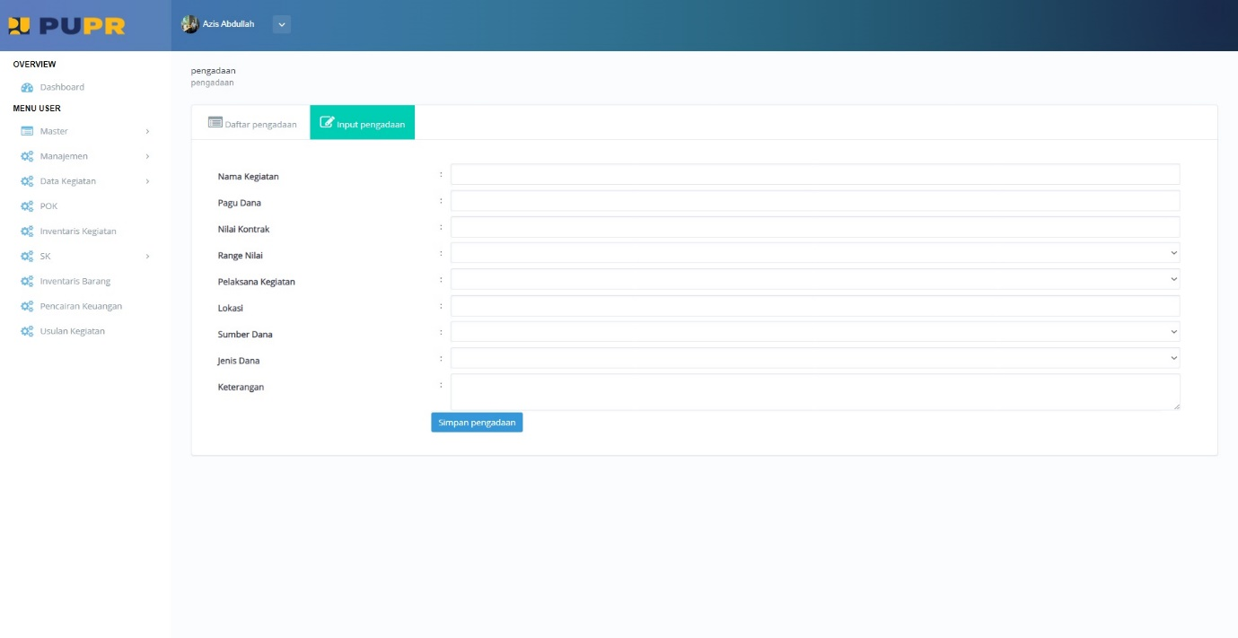
- Input Pengadaan
Merupakan menu untuk memasukkan data pengadaan proyek baru ke dalam database. Untuk melakukan input data baru, Anda tinggal memasukkan/memilih rincian dari data baru pada kolom-kolom yang sudah tersedia sesuai dengan rincian dari data baru tersebut lalu tekan tombol Simpan Pengadaan untuk menyimpan/memasukkan data baru tersebut ke dalam database.
tampilan form submenu “pengadaan” tabmenu “Input Pengadaan”

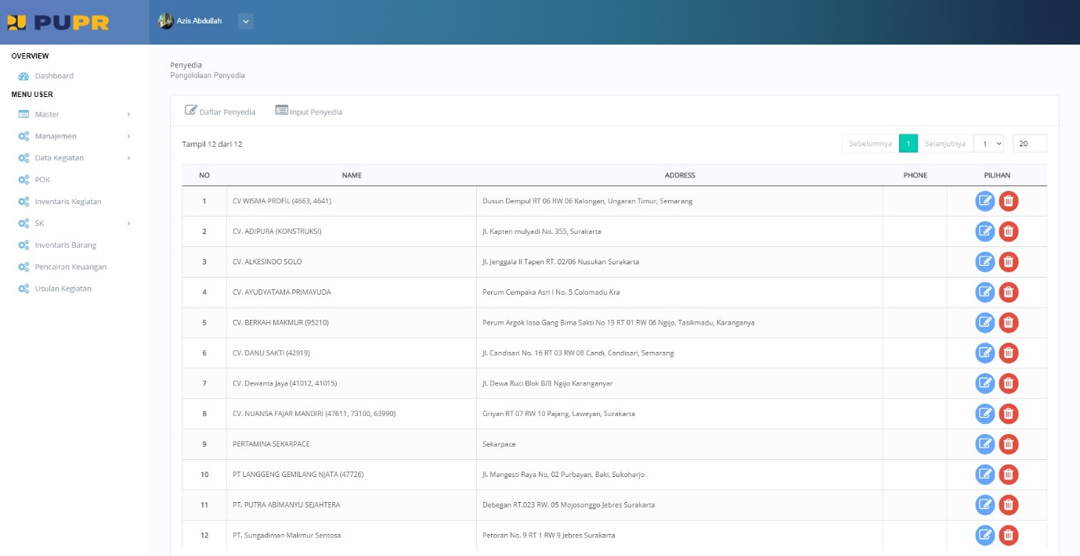
- Penyedia
tampilan form submenu “pengadaan” tabmenu “Input Pengadaan”

- Daftar Penyedia
Menampilkan tabel database dari data semua penyedia proyek yang telah diinputkan sebelumnya. Penyedia di sini adalah perusahaan-perusahaan yang mengerjakan/melaksanakan proyek-proyek yang ada sekaligus juga perusahaan penyedia bahan/material yang digunakan di dalam pengerjaan proyek.
Tampilannya seperti pada gambar di atas, adapun fungsi dan kegunaan dari bagian-bagian tabel sama seperti tabel data Pengadaan yang sudah kami jelaskan sebelumnya pada submenu Pengadaan.

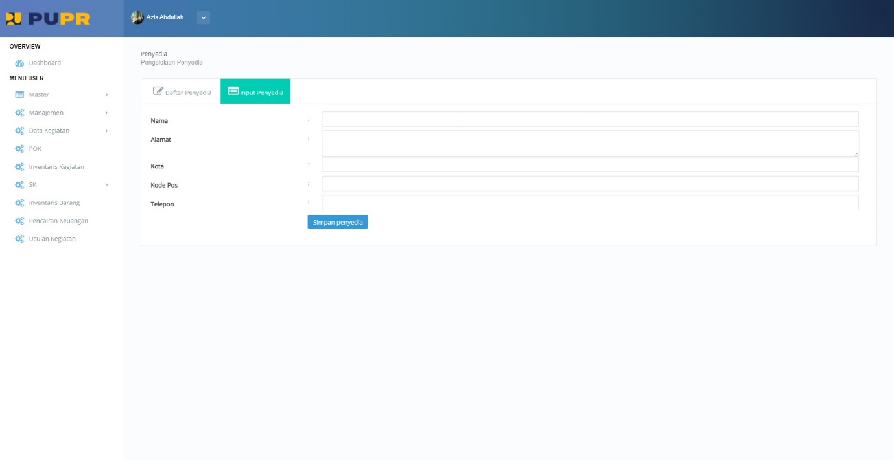
- Input Penyedia
tampilan form submenu “Penyedia” tabmenu “Input Penyedia”
Untuk memasukkan data penyedia baru Anda tinggal menginputkan rincian datanya ke dalam kolom yang sudah tersedia lalu tekan tombol Simpan Penyedia untuk menyimpannya/memasukkannya ke dalam database.

- Pelaksana
- Daftar Pelaksana
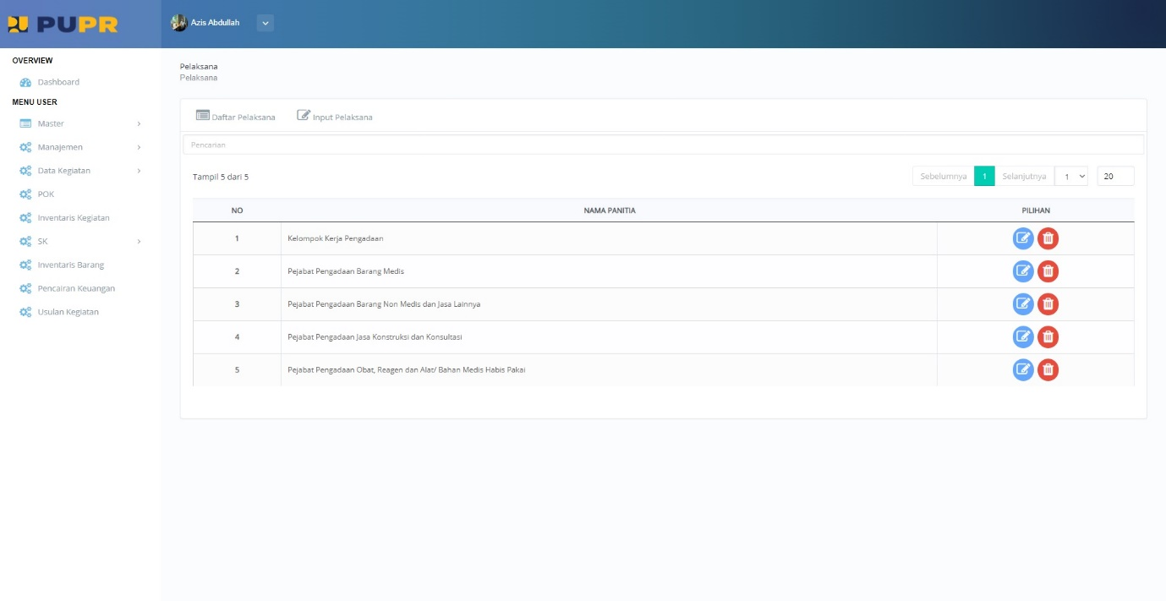
Menu ini berisikan daftar para pelaksana dari proyek-proyek yang dikerjakan. Adapun tampilannya bisa dilihat pada gambar di bawah.

- Input Pelaksana
tampilan form submenu “Pelaksana” tabmenu “Daftar Pelaksana”
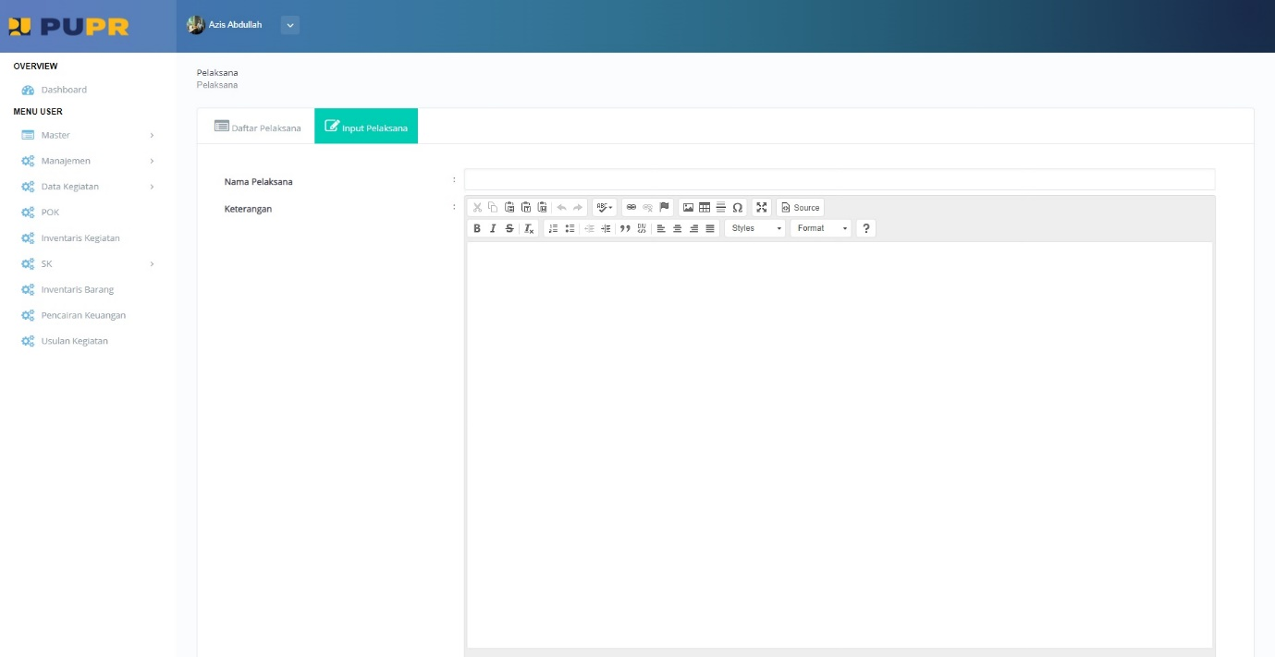
tampilan form submenu “Pelaksana” tabmenu “Input Pelaksana”
Submenu yang berfungsi untuk penginputan data para pelaksana. Untuk memasukkan datanya Anda tinggal memasukkan namanya di kolom Nama Pelaksana dan pada kolom Keterangan Anda bisa memasukkan detail keterangan mengenai kelompok pelaksa tersebut lalu tekan tombol Simpan Pelaksana untuk menyimpannya.

- Pengguna
Pengguna di sini adalah dimaksudkan untuk pengguna/user/akun untuk login/menggunakan aplikasi ini. Melalui submenu ini, Anda bisa melihat daftar semua akun/user/pengguna dari aplikasi ini beserta profil dan kewenangan/hak akses dari akun dalam pengelolaan aplikasi dan databasenya. Dan di submenu ini juga Anda melakukan pembuatan pengguna aplikasi baru, jadi pembuatan akun/pengguna hanya bisa dilakukan oleh pengguna yang mempunyai hak akses ke menu Master saja.
- Daftar Pengguna
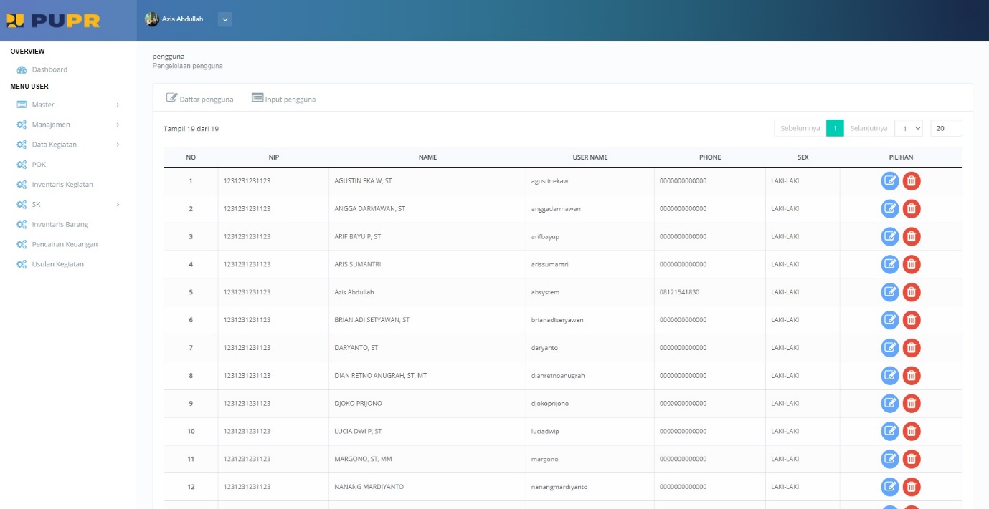
Menampilkan tabel berisi data semua pengguna yang bisa login dan menggunakan aplikasi. Tampilannya bisa dilihat pada gambar di bawah ini, adapun penggunaan/pengelolaan tabel sama dengan tabel-tabel yang sebelumnya.
tampilan form submenu “Pengguna” tabmenu “Daftar Pengguna”

- Input Pengguna
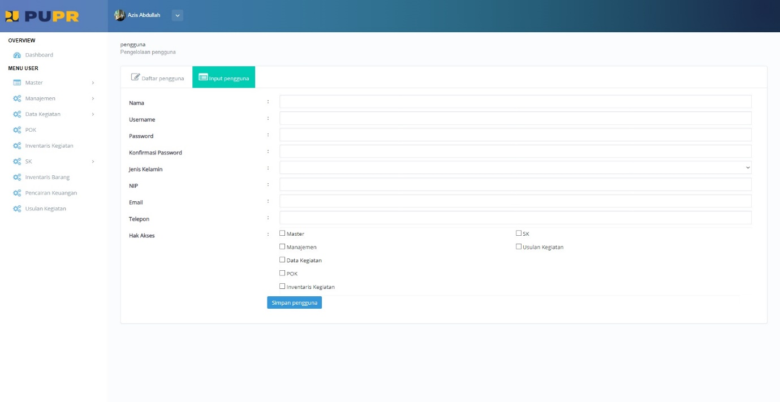
tampilan form submenu “Jenis Kegiatan” tabmenu “Daftar Jenis Kegiatan”

Untuk pembuatan akun/pengguna aplikasi baru, Anda tinggal memasukkan profilnya pada kolom-kolom yang telah tersedia. Adapun untuk kolom Hak Akses, klik/berikan tanda centang untuk menu-menu yang nanti akan bisa diakses dan dikelola oleh akun baru yang akan dibuat sesuai dengan peran dari pengguna akun tersebut.
Tampilan submenu “Pengguna” tab menu “Input Pengguna”
- Jenis Kegiatan
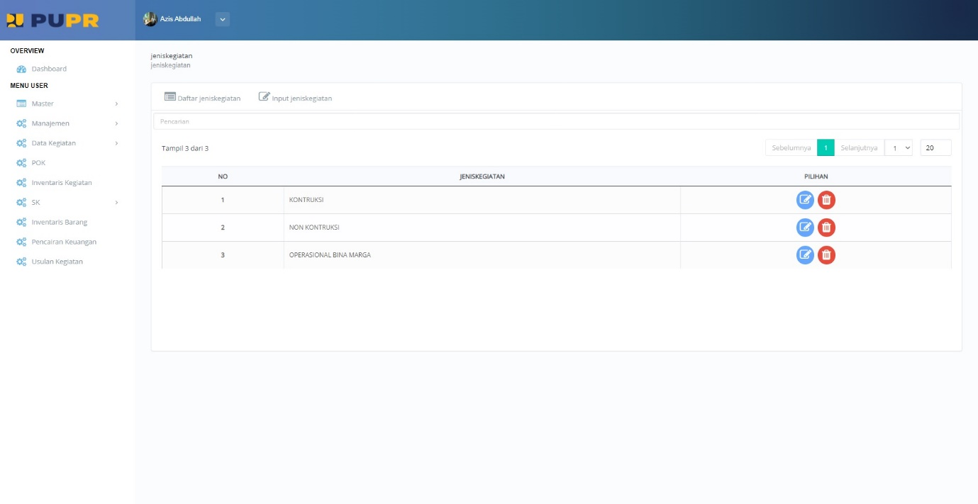
- Daftar Jenis Kegiatan
tampilan form submenu “Jenis Kegiatan” tabmenu “Daftar Jenis Kegiatan”
Menampilkan tabel data dari jenis kegiatan yang telah diinputkan ke dalam database. Untuk tampilannya bisa Anda lihat pada gambar di atas. Pada tabel sudah tersedia tombol bantu yang terletak pada kolom paling kanan dari setiap data yang berfungsi untuk melakukan pengeditan dan penghapusan data.
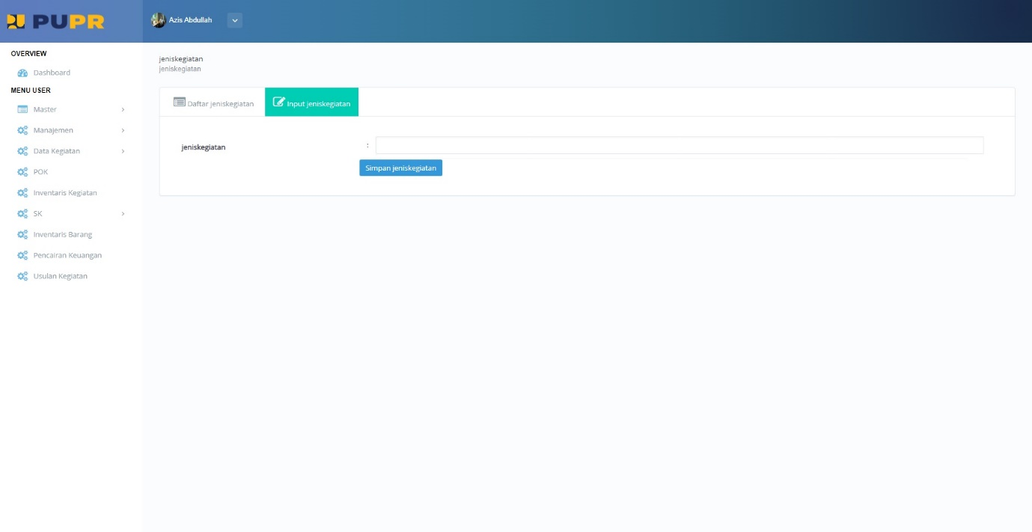
- Input Jenis Kegiatan
Untuk melakukan penginputan jenis kegiatan baru, Anda tinggal mengetikkan namanya lalu menekan tombol Simpan jeniskegiatan untuk menyimpannya. Untuk tampilannya adalah seperti pada gambar di atas..
tampilan form submenu “Jenis Kegiatan” tabmenu “Input Jenis Kegiatan”
- Jenis Paket
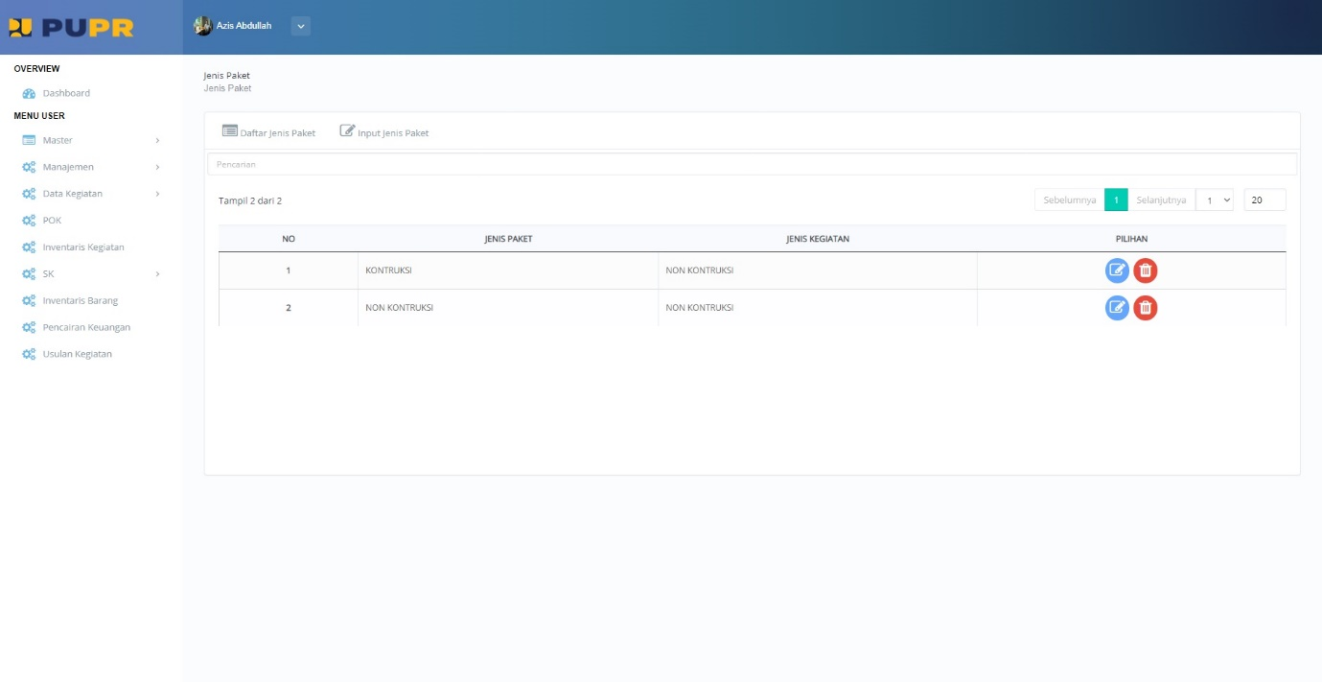
- Daftar Jenis Paket
tampilan form submenu “Jenis Paket” tabmenu “Daftar Jenis Paket”

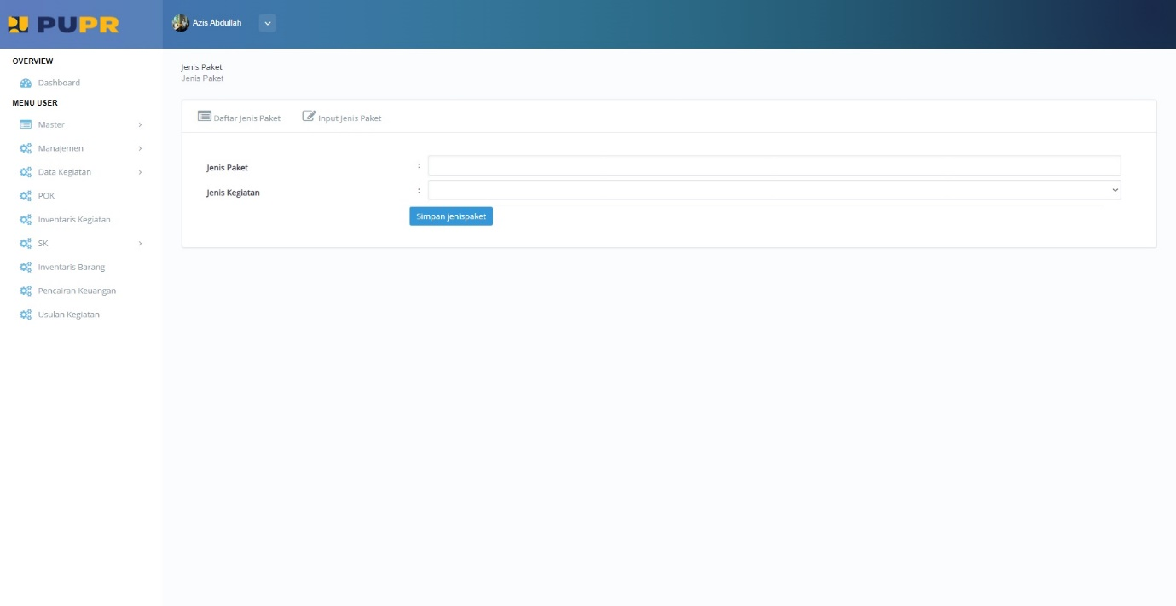
- Input Jenis Paket
tampilan form submenu “Jenis Paket” tabmenu “Input Jenis Paket”
Untuk menginputkan jenis paket baru Anda tinggal mengetikan namanya pada kolom Jenis Paket. Selanjutnya untuk kolom Jenis Kegiatan (list dari kolom ini berasal dari submenu sebelumnya yaitu submenu Jenis Kegiatan, jadi listnya bisa berubah sesuai dengan data yang ada pada submenu Jenis Kegiatan) Anda tinggal memilih salah satu pilihan sesuai dengan jenis kegiatan dari paket yang akan Anda inputkan, lalu tekan Simpan jenispaket untuk menyimpannya.
- Jenis Kontrak
- Daftar Jenis Kontrak

- Input Jenis Kontrak

- Jenis Pengadaan
- Daftar Jenis Pengadaan
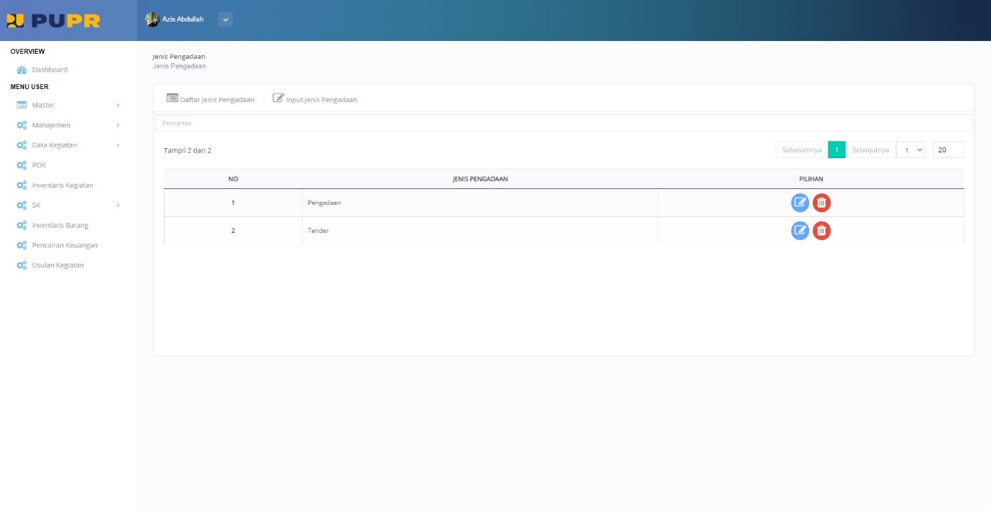
tampilan form submenu “Jenis Pengadaan” tabmenu “Daftar Jenis Pengadaan”
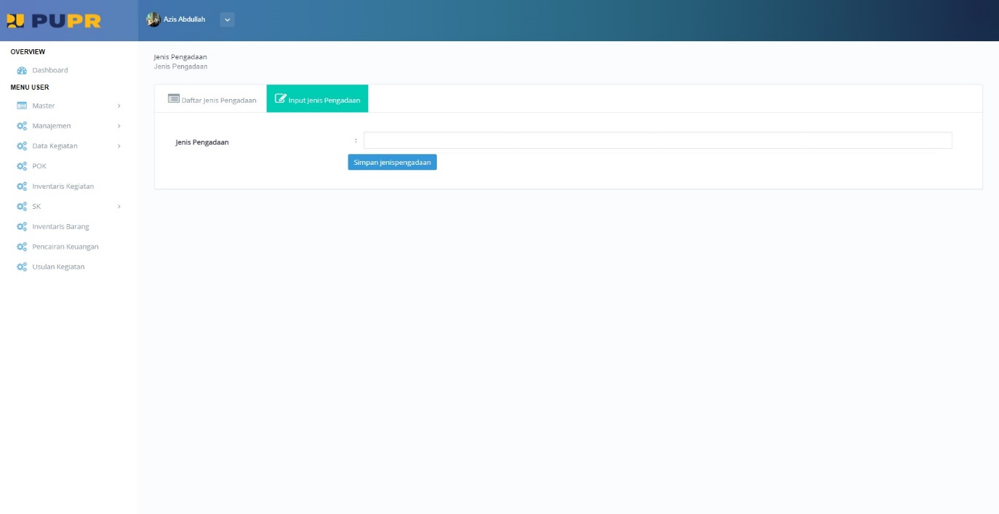
- Input Jenis Pengadaan
tampilan form submenu “Jenis Pengadaan” tabmenu “Input Jenis Pengadaan"

- Jenis Barang
- Daftar Jenis Barang

- Input Jenis Barang
- Satuan
- Daftar Satuan

- Input Satuan
- Sumber Anggaran
- Daftar Sumber Anggaran

- Input Sumber Anggaran

- Barang
Submenu ini berfungsi untuk pendataan jenis barang inventaris dari kantor. Data-data dari submenu Barang ini nanti akan digunakan sebagai elemen dari data yang ada di dalam menu “Inventaris Barang”.

- Data Barang
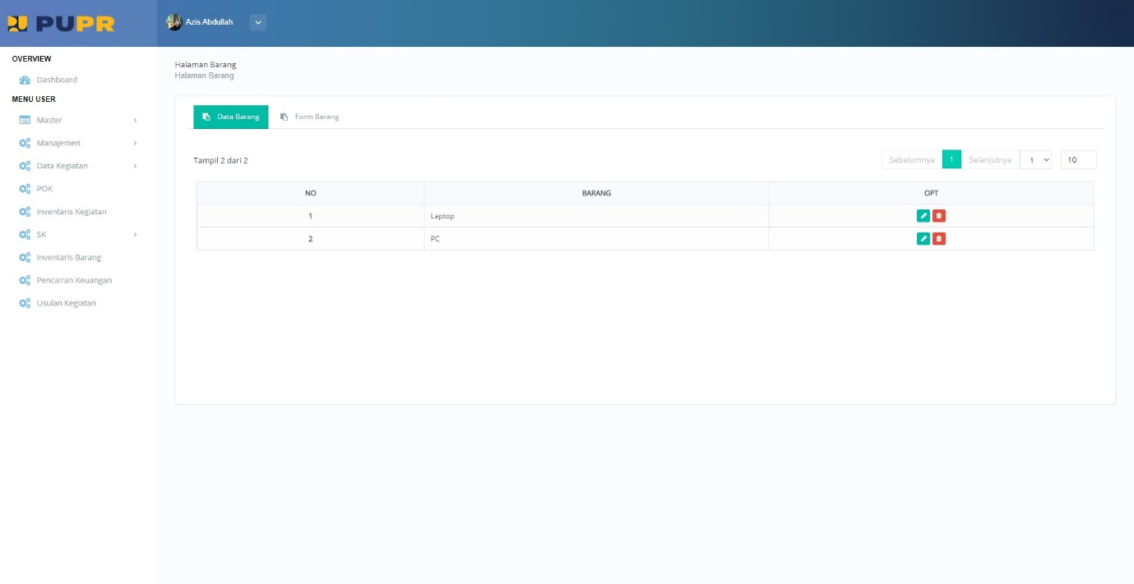
Menampilkan tabel yang berisi data jenis barang inventaris kantor yang ada (yang sudah diinputkan).

tampilan form submenu “Barang” tabmenu “Data Barang”
- Form Barang
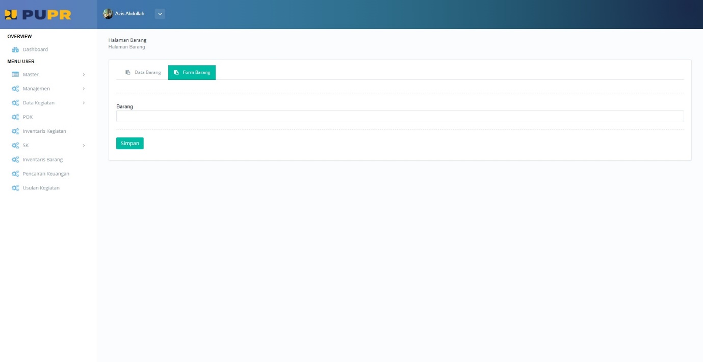
Tabmenu untuk memasukkan jenis barang inventaris baru ke dalam database. Untuk melakukan input data baru, Anda tinggal memasukkan jenis barangnya ke dalam kolom yang sudah tersedia lalu tekan tombol Simpan untuk menyimpan.
tampilan form submenu “Barang” tabmenu “Form Barang”

- Merk
Submenu ini adalah menu untuk pendataan merk dari barang-barang inventaris kantor. Data pada submenu ini juga akan digunakan sebagai elemen data dari menu Inventaris Barang.
- Data Merk
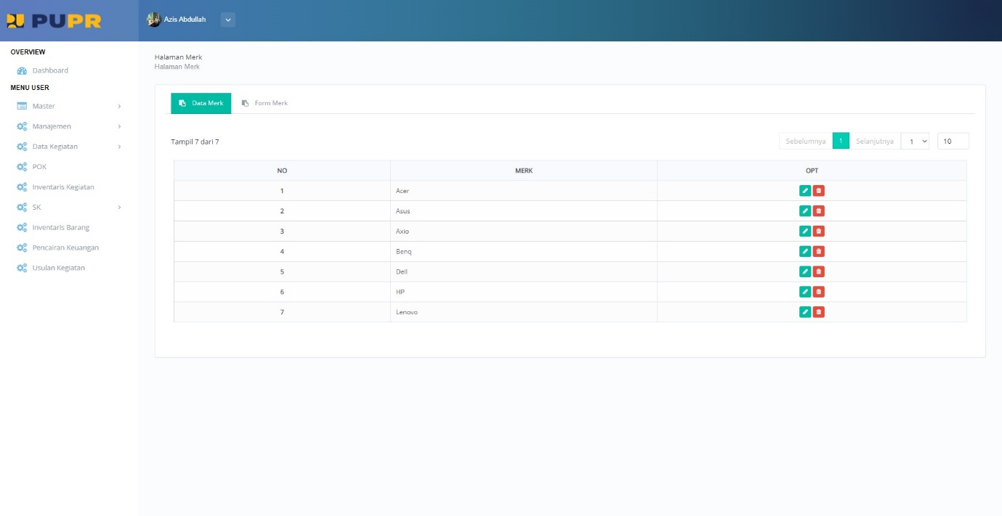
Menampilkan tabel yang berisi data semua merk barang inventaris dari kantor (yang sudah diinputkan).
tampilan form submenu “Merk” tabmenu “Data Merk”
- Form Merk
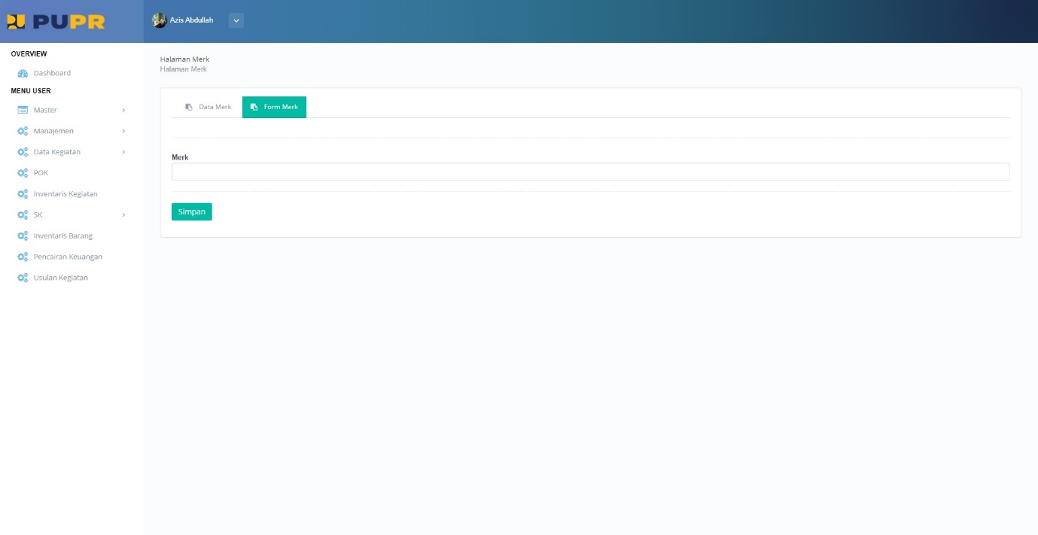
Menu untuk menginput data baru dari merk barang inventaris kantor.
tampilan form submenu “Merk” tabmenu “Form Merk”
- Spesifikasi
Digunakan untuk pendataan spesifikasi dari barang-barang inventaris kantor. Data dari menu ini juga akan digunakan sebagai elemen data dari menu Inventaris Barang bersama dengan data dari submenu Barang dan Merk.
- Data Spesifikasi
Menampilkan tabel yang berisi data spesifikasi semua barang inventaris dari kantor (yang sudah diinputkan).
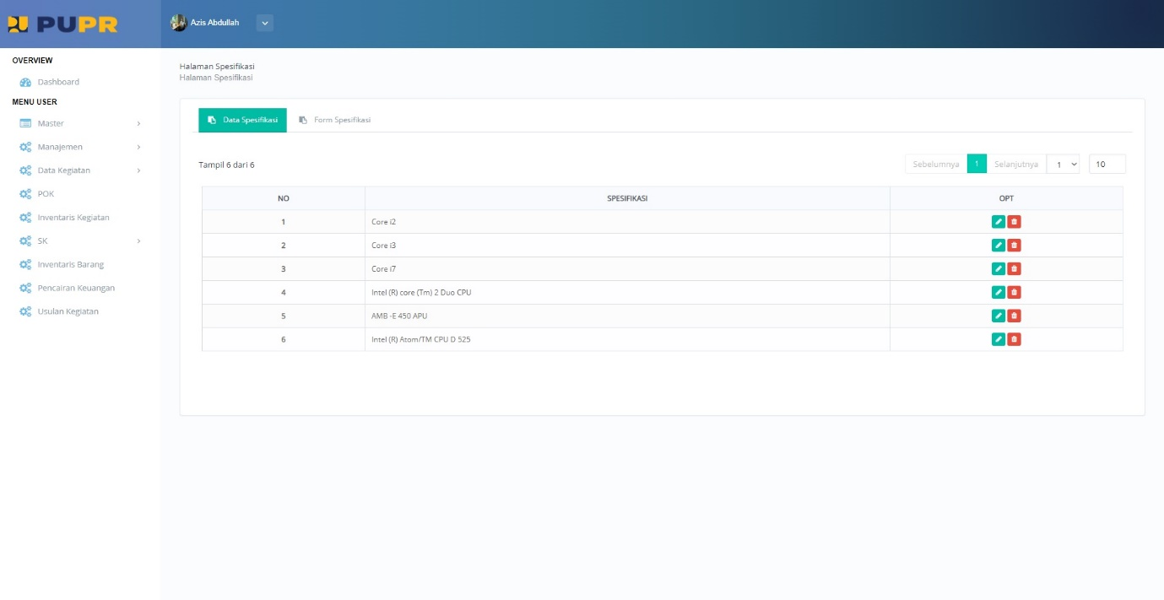
tampilan form submenu “Spesifikasi” tabmenu “Data Spesifikasi”
- Form Spesifikasi
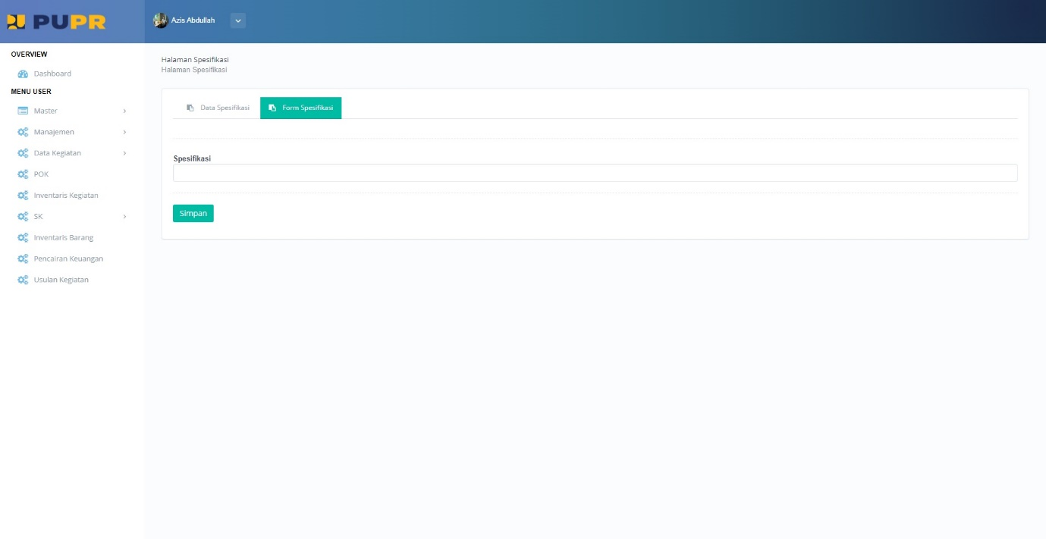
Menu untuk menginput data baru dari spesifikasi barang inventaris kantor.
tampilan form submenu “Spesifikasi” tabmenu “Form Spesifikasi”
- Manajemen
Terdapat 5 submenu, yaitu:
- Nilai Kegiatan
Dalam submenu ini kita membuat batasan-batasan dari kegiatan/proyek berdasarkan besarnya nilai dana yang digunakan untuk pengerjaan proyek. Batasan-batasan nilai kegiatan ini nanti akan digunakan untuk mengelompokan proyek-proyek tersebut.
Terdapat 2 tabmenu yaitu Daftar Nilai Kegiatan dan Input Nilai Kegiatan Daftar Nilai Kegiatan menampilkan tabel berisi data nilai kegiatan yang sudah diinputkan ke dalam database. Melalu tabel yang ditampilkan, Anda bisa melakukan perubahan data dan juga penghapusan data yang sudah ada.
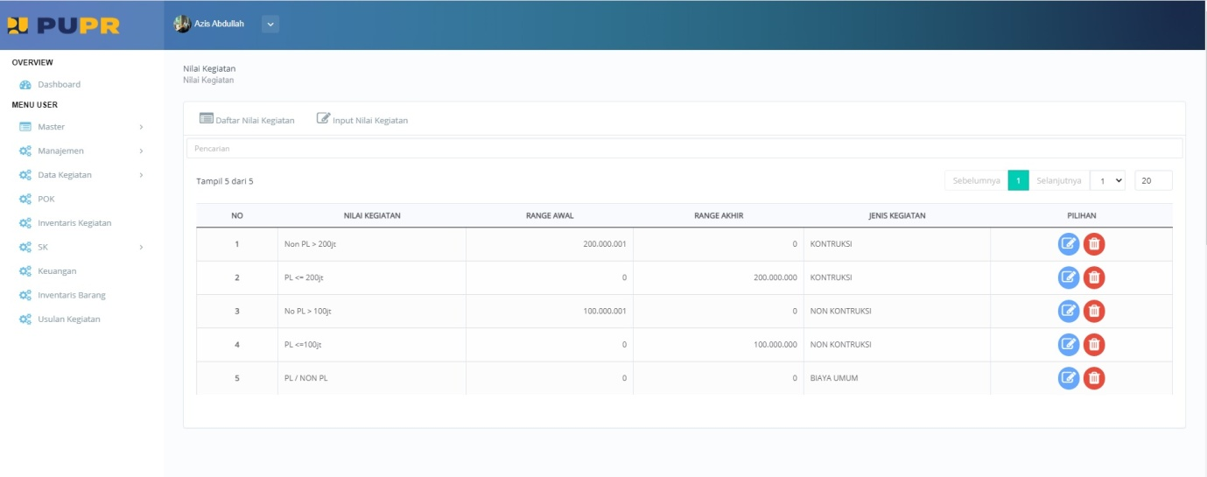

tampilan form submenu "Nilai Kegiatan" tabmenu "Daftar Nilai Kegiatan"

Input Nilai Kegiatan digunakan untuk melakukan input data nilai kegiatan baru ke dalam database. Untuk melakukan input data baru, Anda tinggal memasukkan namanya pada kolom Nilai Kegiatan lalu menentukan nilai terendah dari kelompok data kegiatan yang akan dibuat pada kolom Range Awal dan nilai tertingginya pada kolom Range Akhir, pilih jenis kegiatannya pada kolom Jenis Kegiatan lalu tekan tombol Simpan nilaikegiatan untuk melakukan penyimpanan.

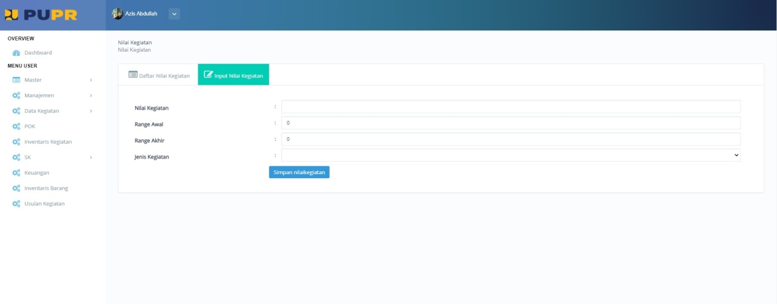
tampilan form submenu "Nilai Kegiatan" tabmenu "Input Nilai Kegiatan"
- Persyaratan
Seperti namanya, submenu ini merupakan menu yang nanti akan menentukan persyaratan-persyaratan yang dibutuhkan dari suatu kegiatan yang perlu dipenuhi, atau bisa juga dibilang data dari submenu ini nanti juga akan digunakan oleh menu-menu setelahnya yang sesuai dengan nama dari tabmenu di sini. Adapun persyaratan itu nanti akan berupa file-file/dokumen-dokumen apa saja yang harus diupload ke dalam sistem. Submenu ini hanya menentukan jenis dokumen apa yang diperlukan, adapun proses uploadnya nanti akan dilakukan dari menu-menu yang lain.
Submenu ini mempunyai 6 buah tabmenu yaitu:
- Data Kegiatan
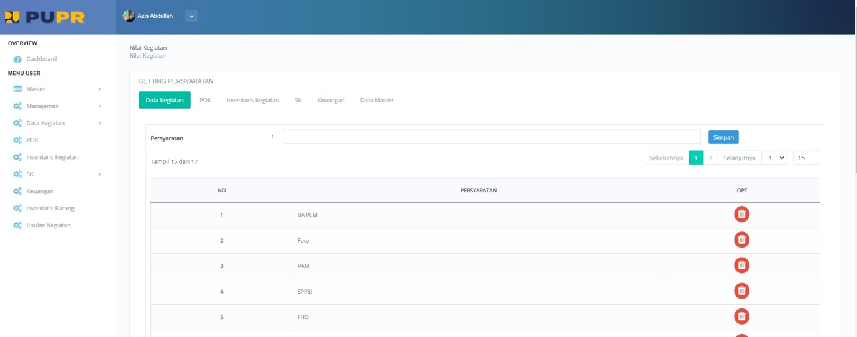
Menu ini digunakan untuk menentukan dokumen-dokumen apa saja yang perlu dipersiapkan dan diupload dari setiap pengadaan proyek yang telah dibuat/diinputkan dari submenu Level 1 oleh pengguna submenu Level 2 di dalam menu Data Kegiatan.
tampilan form submenu "Persyaratan" tabmenu "Data Kegiatan"
Untuk memasukkan persyaratan baru, Anda tinggal memasukkan nama persyaratan ke dalam kolom "Persyaratan" yang telah tersedia lalu tekan tombol Simpan yang berada di sampingnya untuk menyimpannya. Adapun persyaratan-persyaratan yang telah diinputkan ke dalam sistem bisa Anda lihat di dalam tabel yang ditampilkan. Melalui tabel Anda bisa menghapus persyaratan dengan menekan tombol merah yang berada di kolom paling kanan dari tabel.
Untuk penggunaan dari tabmenu yang lain dari submenu Persyaratan sama dengan penggunaan dari tabmenu ini, jadi untuk tabmenu yang lain tidak perlu lagi kami jelaskan penggunaannya. Kami hanya akan menampilkan gambar tampilan dari tabmenu tersebut dan sedikit penjelasan dari kegunaan tabmenu tersebut.

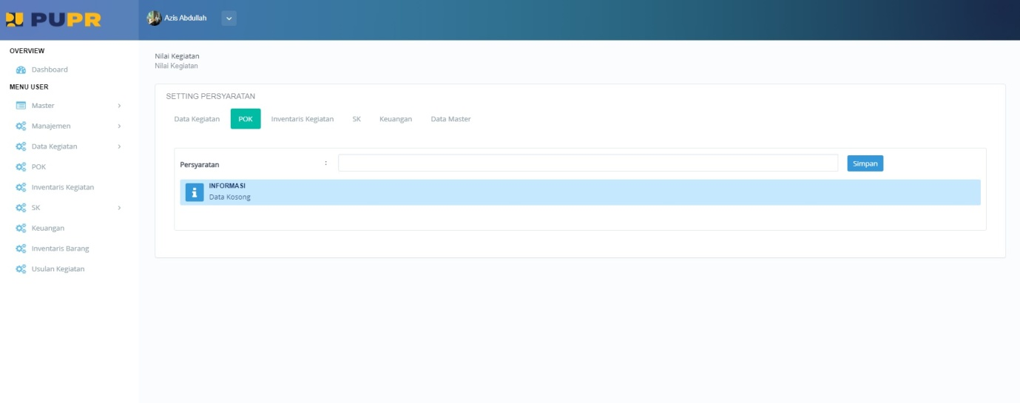
- POK
tampilan form submenu "Persyaratan" tabmenu "POK"

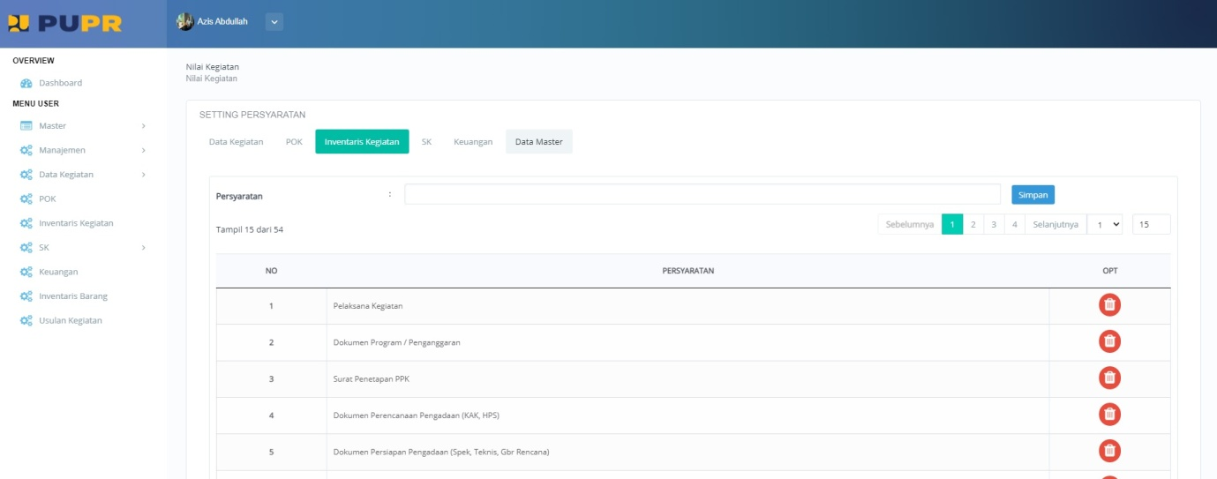
- Inventaris Kegiatan
tampilan form submenu "Persyaratan" tabmenu "Inventaris Kegiatan"

Sesuai namanya, data dari tabmenu ini nanti akan digunakan di dalam menu Inventaris Kegiatan sebagai jenis-jenis dokumen apa saja yang perlu diupload oleh pengguna sebagai sebuah persyaratan.

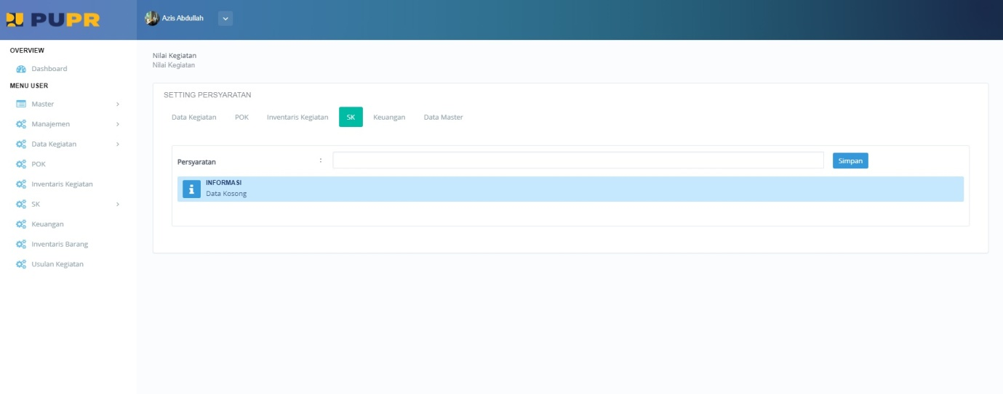
- SK
tampilan form submenu "Persyaratan" tabmenu "SK"
- Keuangan
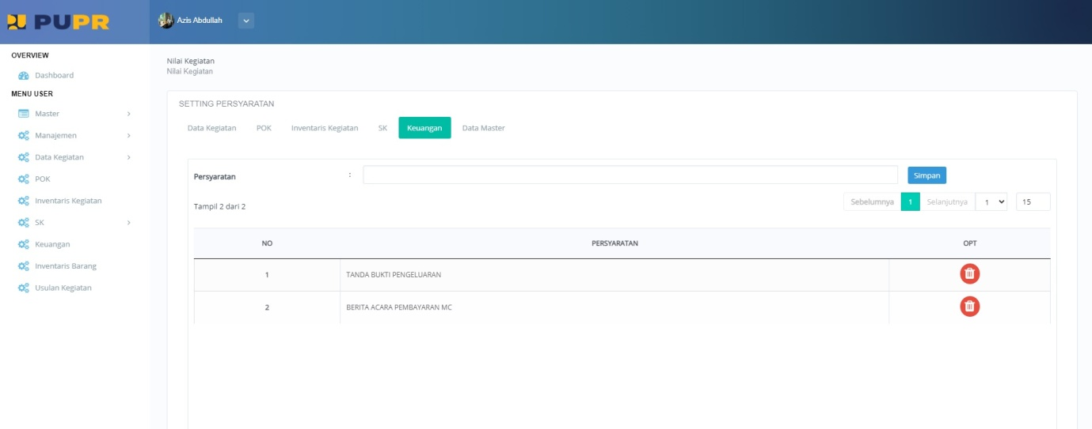

tampilan form submenu "Persyaratan" tabmenu "Keuangan"

Data dari tabmenu Keuangan ini nanti akan digunakan di dalam menu Keuangan sebagai jenis-jenis berkas keuangan apa saja yang perlu diupload/diunduh ke dalam sistem oleh pengguna.

- Data Master
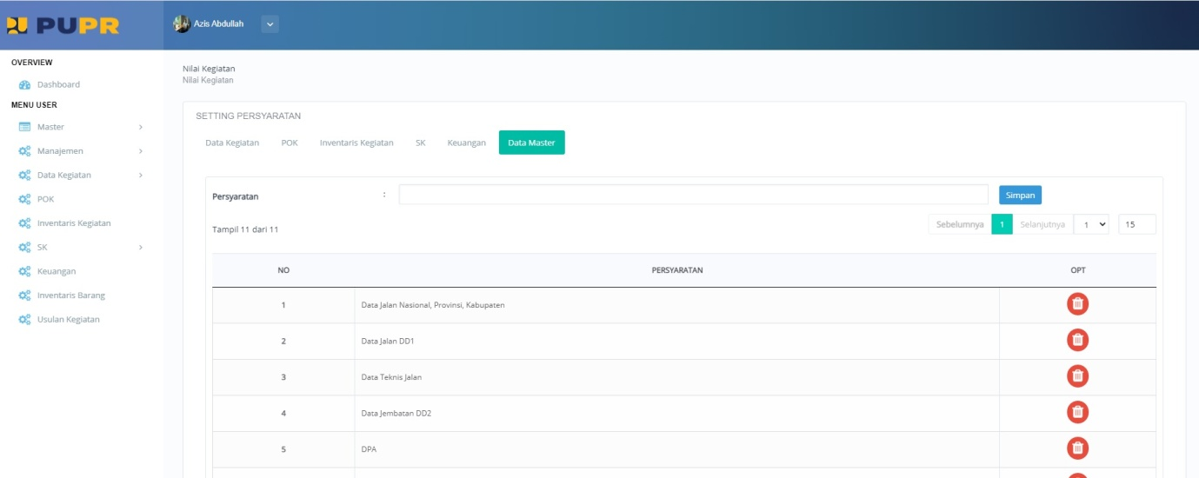

tampilan form submenu "Persyaratan" tabmenu "Data Master"

- Dokumen
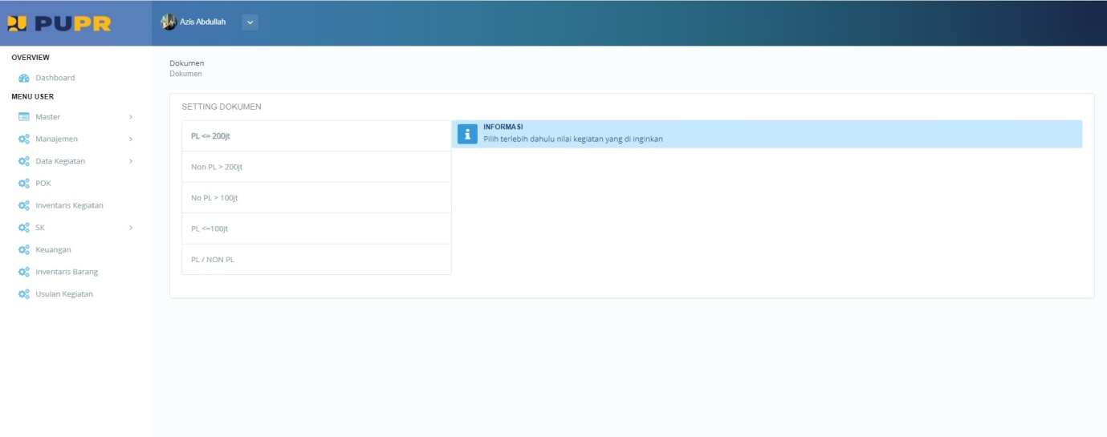
Submenu untuk menentukan dokumen-dokumen apa saja yang diperlukan dari setiap proyek yang didasarkan pada nilai dari proyek tersebut yang mana pembagiannya telah kita buat dari menu Manajemen submenu Nilai Proyek.
tampilan form submenu "Dokumen"

Untuk menginputkan jenis dokumen, tekan tombol/nama dari nilai kegiatan maka akan ditampilkan kolom penginputan data baru dan juga tabel berisi data yang sudah diinputkan sebelumnya.

- Berita Acara
- Setting
- Data Kegiatan
Menu ini berisi data beserta rincian dari semua kegiatan proyek dan juga disertai dengan tombol/menu untuk penginputan dan pengeditan data. Menu ini mempunyai 2 submenu yang didasarkan pada jenis level hak akses dari pengguna, yaitu:
- Level 1
Submenu ini sama persis dengan menu Master submenu Pengadaan atau bisa juga dibilang ketika Anda menekan tombol submenu ini maka Anda akan dialihkan langsung ke menu Master submenu Pengadaan, jadi untuk tampilan dan penjelasan penggunaan dari submenu ini sama dengan submenu tersebut.
- Level 2
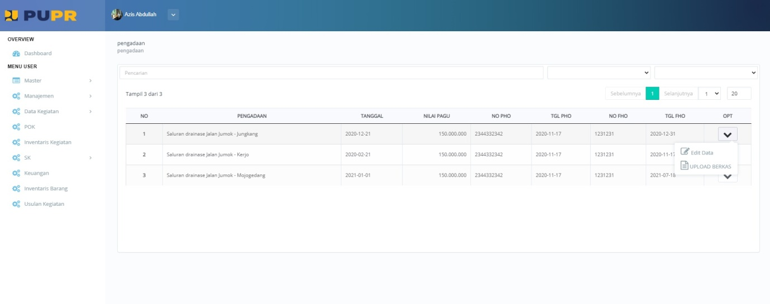
Submenu ini menampilkan tabel berisi data pengadaan yang telah dibuat/diinput dari submenu Level 1 atau bisa juga disebut menu Master submenu Pengadaan. Tapi ada perbedaan dari data yang ditampilkan pada tabel submenu ini. Tabel di sini hanya menampilkan/mengambil Nama Pengadaan, Tanggal dan Nilai Pagu dari semua detail dari data pengadaan yang ada pada submenu Level 1 dengan ditambah 4 detail data baru yaitu No PHO, Tgl PHO, No FHO, dan Tgl FHO.
tampilan form menu "Data Kegiatan" submenu "Level 2"
Pada tabel juga terdapat kolom OPT/option berisi tombol dengan simbol centang yang berada di sebelah paling kanan tabel. Jika Anda tekan tombol centang maka akan muncul 2 buat tombol yaitu: Edit Data dan UPLOAD BERKAS. Tombol Edit Data digunakan untuk memasukkan atau mengubah data PHO, tgl PHO, FHO, dan tgl FHO dari detail data pengadaan.

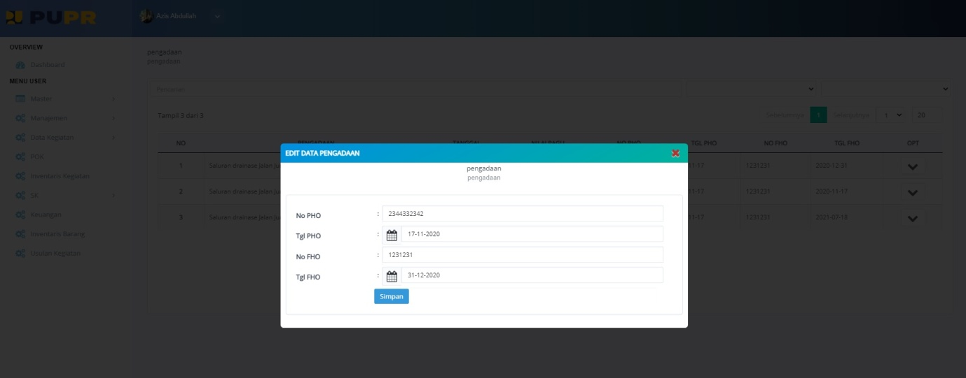

tampilan form setelah tombol "Edit Data" ditekan

Untuk memasukkan data baru atau mengedit data Anda tinggal mengisi/mengganti data pada kolom yang telah tersedia lalu tekan tombol Simpan untuk menyimpan data baru atau perubahan data tersebut.
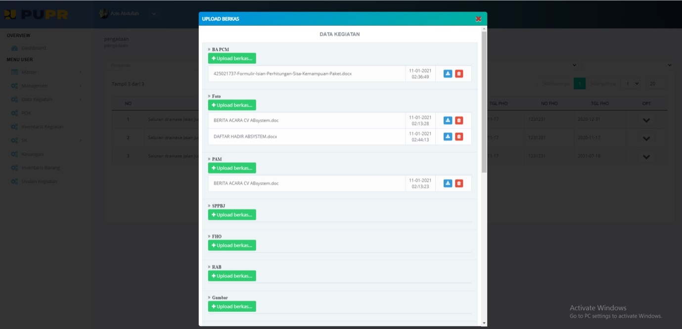
Sedangkan tombol Upload Berkas digunakan untuk mengupload berkas file/dokumen yang berhubungan dengan proyek atau dokumen persyaratan dari proyek. Setelah anda menekan tombol upload berkas maka akan ditampilkan list dokumen apa saja yang perlu diunduh ke dalam sistem disertai tombol untuk melakukan upload file. Adapun list dokumen di sini adalah list dokumen yang sudah dibuat melalui menu Manajemen submenu Persyaratan, jadi Anda bisa merubah listnya melalui menu tersebut.
tampilan form setelah tombol "UPLOAD BERKAS" ditekan

Untuk upload dokumen, Anda tinggal menekan tombol hijau Upload Berkas yang sesuai dengan jenis dokumen yang akan Anda upload. Setelah file dokumen Anda terupload maka file dokumen tersebut akan ditampilkan di bawah tombol Upload Berkas dengan disertai 2 buah tombol yang berada di bagian paling kanan. Tombol pertama dengan warna biru adalah tombol untuk mendownload kembali file dokumen sedangkan tombol yang lainnya dengan warna merah adalah tombol untuk menghapus file dokumen dari sistem.

- POK
Menu POK akan menampilkan tabel data POK dengan beberapa tombol dan menu yang terkait. Tampilannya bisa Anda lihat pada gambar di bawah ini:
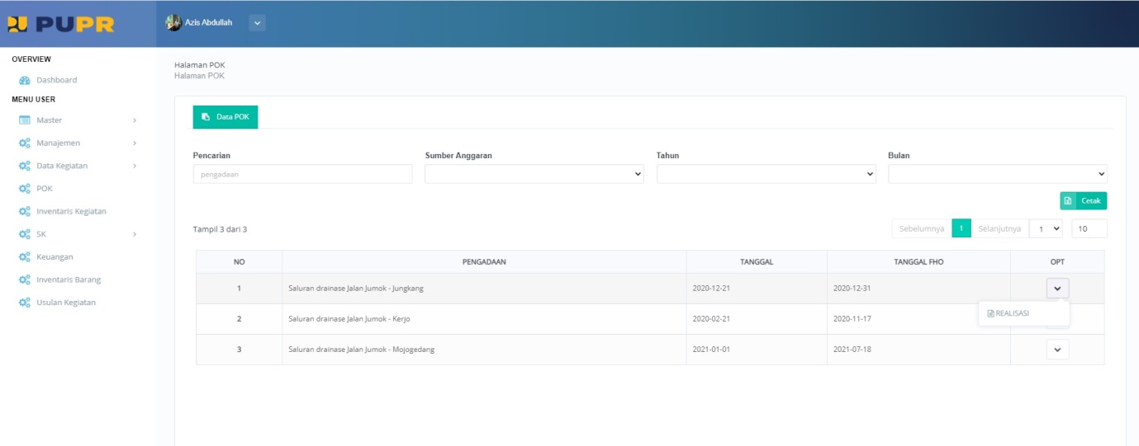

tampilan form menu "POK"

Pada bagian paling atas adalah baris menu untuk membantu Anda dalam pencarian data. Data di dalam tabel akan berubah sesuai dengan apa yang Anda isi pada menu-menu di baris Pencarian.
Di bawahnya ada tombol Cetak digunakan untuk mencetak data. Untuk mencetak data, sebelum menekan tombolnya Anda harus memilih data apa saja yang ingin Anda cetak karena tanpa melakukan pemilihan data maka pencetakan tidak akan dijalankan (akan muncul notice untuk melakukan pemilihan Sumber Anggaran, Tahun, dan Bulan). Pemilihan datanya bisa Anda lakukan dengan mengisi detail data yang ingin Anda cetak pada baris menu Pencarian. Anda harus mengisi/memilih kolom Sumber Anggaran, Tahun, dan Bulan yang berada pada baris menu Pencarian. Setelah data pada tabel berubah sesuai dengan pilihan Anda, tekan tombol Cetak untuk mencetak data tersebut.
Lalu yang terakhir adalah tabel data POK. Pada tabel terdapat kolom OPT/option yang berada di bagian paling kanan. Kolom OPT berisi tombol dengan simbol panah yang di dalamnya terdapat menu Realisasi. Menu Realisasi ini digunakan untuk memasukkan data update progres realisasi dari proyek yang terkait. Adapun tampilan dari input data/tombol Realisasi dapat Anda lihat pada gambar di bawah ini:
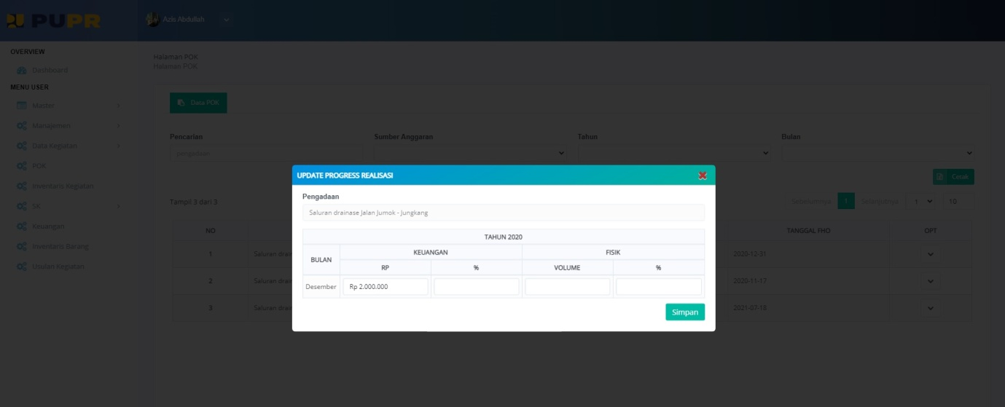

tampilan form dari tombol "Realisasi"

- Inventaris Kegiatan
Menu ini akan menampilkan tabel berisi data pengadaan yang mana element-element data yang ditampilkan di sini sama persis dengan yang ditampilkan pada menu Data Kegiatan submenu Level 2. Tabel yang ditampilkan di sini juga mempunyai kolom OPT yang sama dan dengan 2 tombol yang sama yaitu Edit dan Upload Berkas. Fungsi dan tampilan yang akan ditampilkan oleh tombol Edit adalah sama, adapun untuk tombol Upload Berkas mempunya fungsi yang sama tetapi untuk jenis-jenis berkas/dokumen di sini berbeda dengan yang ada pada submenu Level 2. Untuk jenis-jenis berkas yang ada pada submenu Level 2 adalah mengambil data dari Menu Manajemen submenu Persyaratan tabmenu Data Kegiatan sedangkan untuk jenis-jenis berkas di sini mengambil data dari Menu Manajemen submenu Persyaratan tabmenu Inventaris Kegiatan.
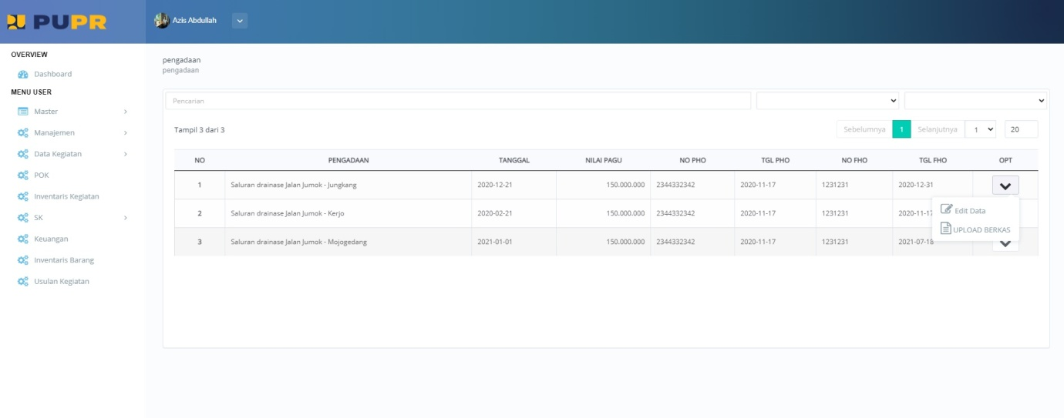

tampilan form Menu "Inventaris Kegiatan"
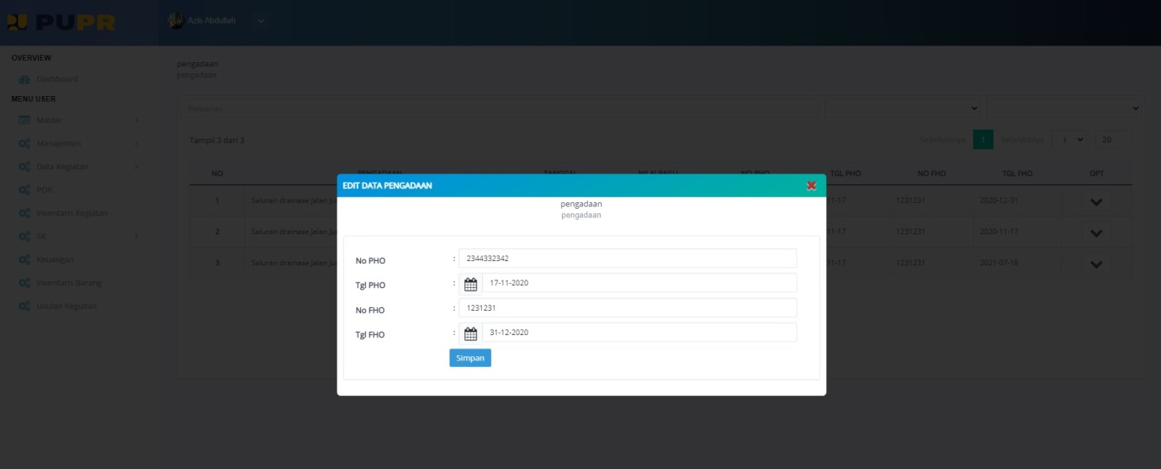

tampilan form menu "Inventaris Kegiatan" tombol "Edit" dikolom "OPT" tabel

- SK
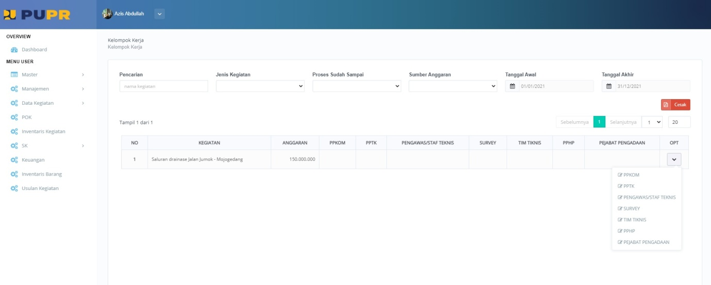
Menu SK mempunyai 2 buah submenu yaitu:
- SK Kegiatan
Seperti terlihat pada gambar tampilannya di atas, menu ini menampilkan sebuah tabel berisi data pengadaan proyek beserta staff/pejabat/pengguna aplikasi yang terhubung langsung dengan pengerjaan sebuah proyek sesuai dengan kewenangan/tugasnya di dalam pengerjaan proyek. Dari submenu ini Anda bisa melihat info siapa saja staff yang bertugas di dalam sebuah proyek, mengedit/mengganti staff, dan juga memasukkan/menugaskan staff yang bertugas jika blm ada data staffnya.
tampilan form submenu "SK Kegiatan"
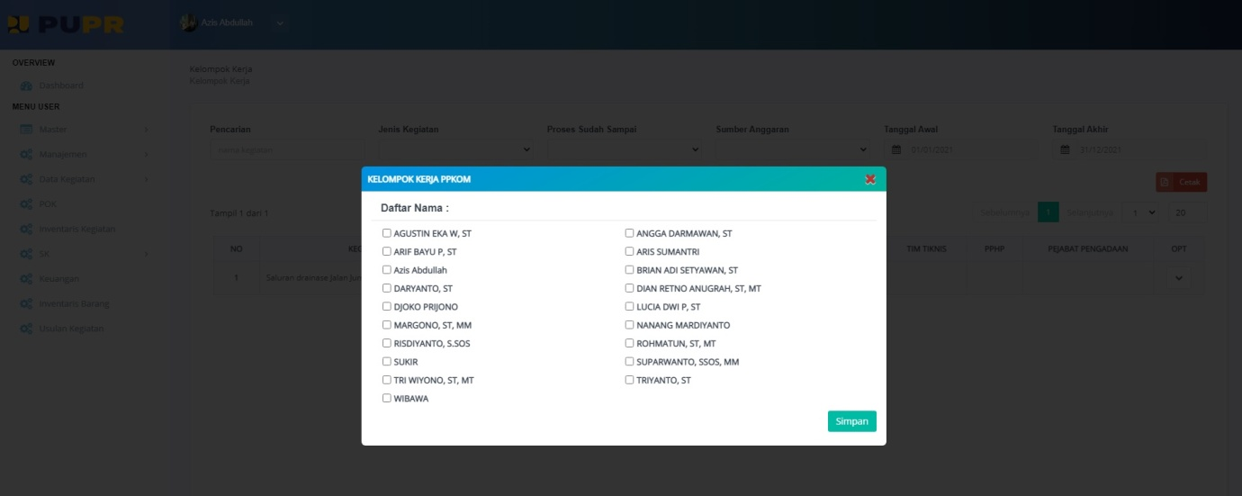
Untuk melakukan perubahan staff/pengguna aplikasi yang bertugas bisa Anda lakukan melalui tombol centang yang berada pada kolom OPT di dalam tabel. Jika Anda tekan tombol centang maka akan muncul beberapa sub tombol. Nama sub tombol di sini sudah disesuaikan dengan tugas/kewenangan apa yang akan diberikan kepada staff.

tampilan form sub tombol centang pada tabel di submenu "SK Kegiatan"

Jika Anda tekan salah satu sub tombol yang ada pada tombol centang, maka tampilannya akan seperti pada gambar di atas. Seperti yang bisa Anda lihat, sub tombol akan menampilkan daftar nama semua staff/pengguna aplikasi yang bisa Anda pilih untuk diberikan tugas/kewenangan. Adapun daftar nama di sini di ambil dari data yang ada pada menu Master submenu Pengguna. Jika ada nama staff yang namanya belum tercantum maka Anda harus mendaftarkan dahulu staff tersebut sebagai pengguna aplikasi melalui menu Master submenu Pengguna.
Untuk menunjuk/mengganti staff yang bertugas Anda tinggal memberikan/menghilangkan tanda centang pada kotak kosong disamping nama staff lalu tekan tombol Simpan untuk menyimpan perubahan maka tabel datanya akan berubah sesuai dengan perubahan Anda lakukan.
- Biodata
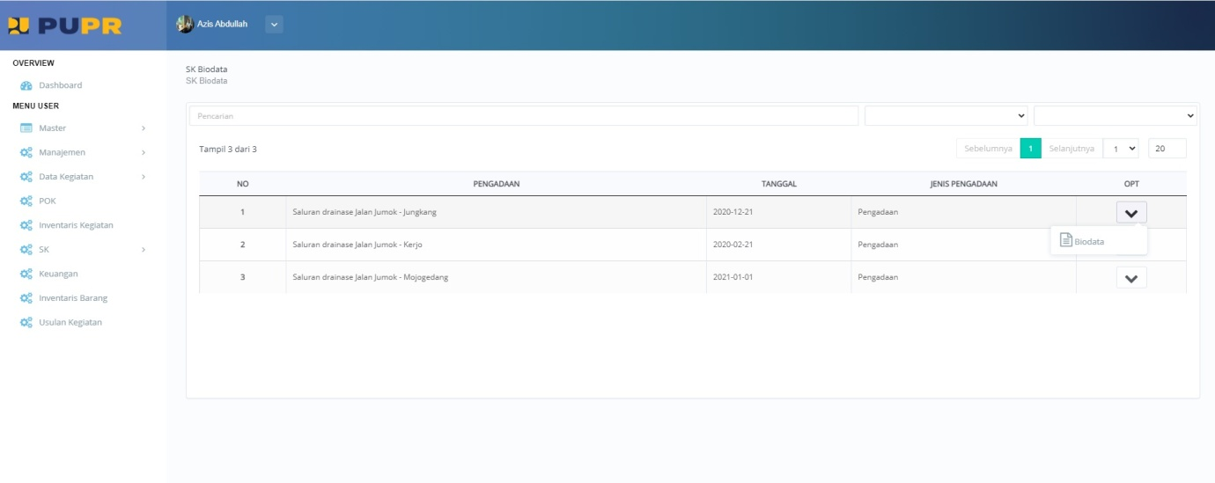
Submenu ini digunakan untuk menentukan jenis pengadaan dari sebuah proyek. Tampilannya bisa Anda lihat pada gambar di bawah.

tampilan form submenu "Biodata"
Submenu menampilkan sebuah tabel berisi data pengadaan proyek dan jenis pengadaannya disertai dengan tombol OPT (berisi 1 buah sub tombol Biodata) pada tabel. Sub tombol Biodata pada tombol opt di sini digunakan untuk mengubah No DPA dan Jenis pengadaan dari data pengadaan proyek. Adapun jenis-jenis dari pengadaan proyek berasal dari menu Master submenu Jenis Pengadaan.
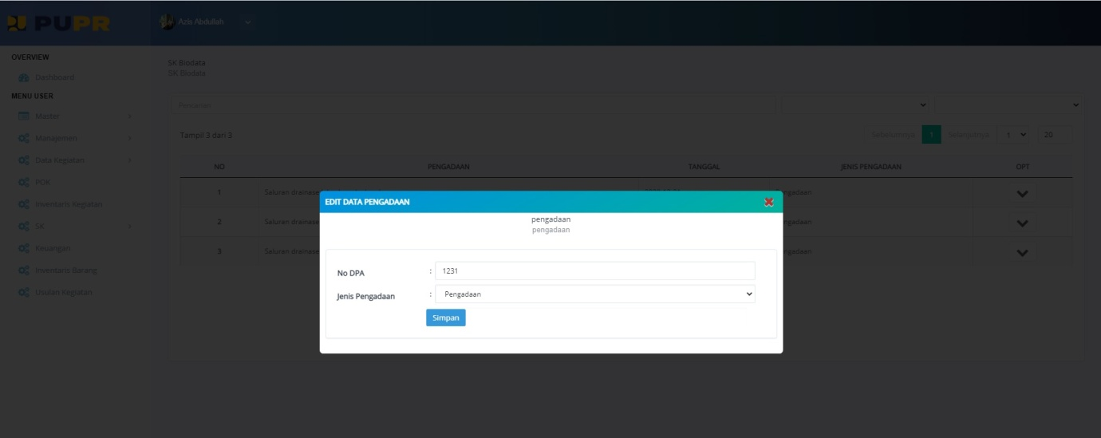

tampilan form setelah Anda menekan tombol "Biodata" pada kolom OPT di tabel

- Keuangan
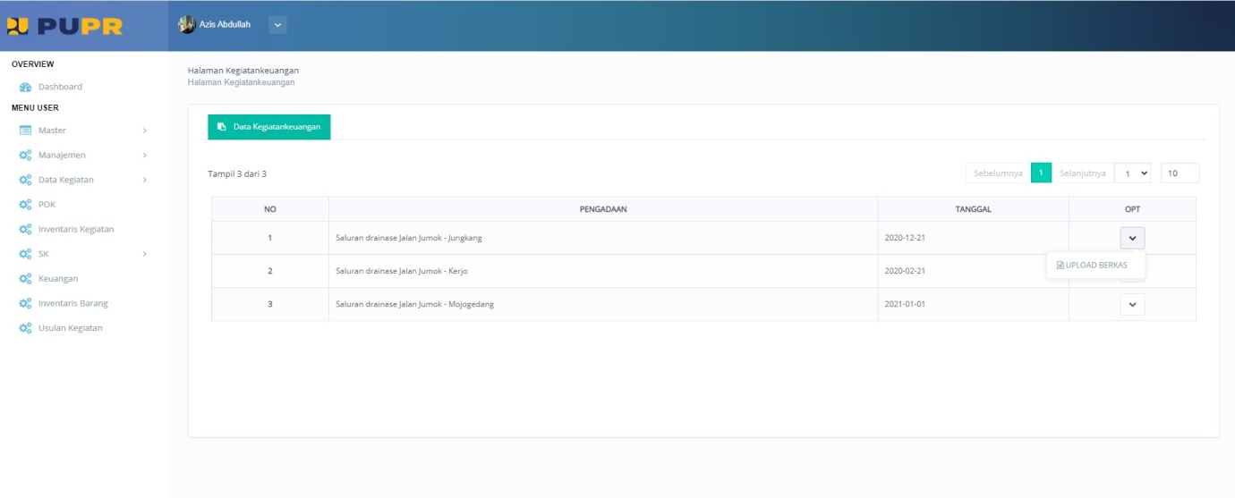
Menu Keuangan di sini digunakan untuk melakukan laporan/upload dokumen keungan dari sebuah proyek. Dokumen bisa berupa bukti pembayaran, kuitansi atau berkas/dokumen yang berhubungan dengan keuangan dari pengerjaan sebuah proyek.

tampilan form menu "Keuangan"

Untuk melakukan upload berkas keuangan, bisa Anda lakukan melalui tombol centang pada kolom OPT sub tombol Upload Berkas. Setelah Anda tekan tombol Upload Berkas maka akan ditampilkan form upload berkas seperti pada gambar di bawah.

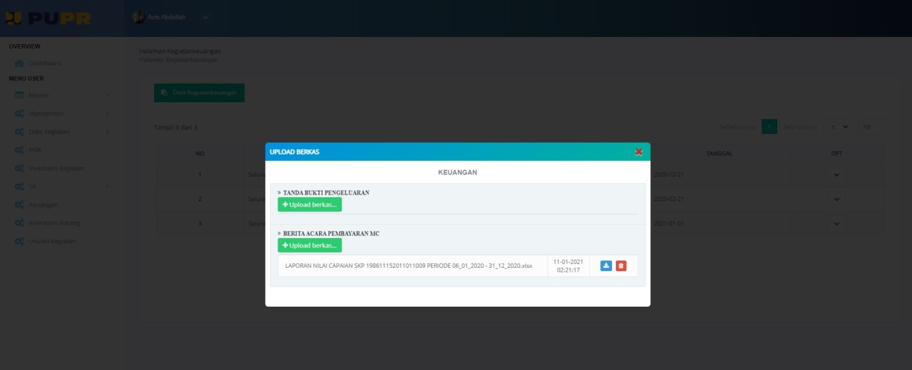

tampilan form dari tombol "Upload Berkas"

Untuk jenis-jenis berkas keuangan di sini adalah berasal dari data yang ada pada menu Manajemen submenu Persyaratan tabmenu Keuangan, jadi jika Anda ingin mengurangi/menambah jenis berkas keuangan yang harus diupload di sini bisa Anda lakukan melalui menu tersebut.
Jika berkas sudah terunduh ke dalam sistem, maka berkas tersebut akan ditampilkan diform ini dengan 2 buah tombol menyertainya yaitu tombol biru yang digunakan untuk mendownload kembali berkas dan tombol merah untuk menghapus berkas tersebut.

- Inventari Barang
Seperti namanya, menu ini digunakan untuk mendata semua barang inventaris dari kantor beserta detail dari barangnya. Di sini Anda bisa mengecek, mengedit, menghapus atau memasukkan data semua barang inventaris yang dimiliki kantor.
Menu ini mempunya 2 submenu yaitu:
- Data Inventarisbarang
Menampilkan sebuah tabel yang berisi data semua barang inventaris yang dimiliki kantor/daftar barang inventaris yang sudah diinputkan ke dalam sistem. Di bagian atas tabel disediakan sebuah form untuk membantu mempermudah pencarian dan juga disediakan tombol Cetak untuk mencetak data inventaris barang.
Sedangkan pada tabel terdapat kolom OPT yang berisi 2 buah tombol yaitu tombol Edit (berwarna hijau) yang digunakan untuk mengedit detail dari barang dan juga tombol Hapus (berwarna merah) berfungsi untuk menghapus data barang tersebut.

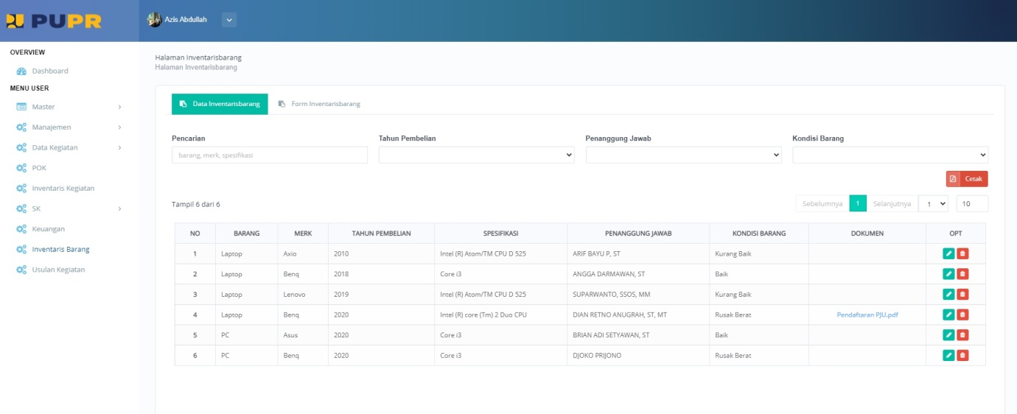

tampilan form menu "Inventaris Barang" tabmenu "Data Inventarisbarang"
- Form Inventarisbarang
Tabmenu ini digunakan untuk memasukkan data barang inventaris baru ke dalam database sistem. Untuk memasukkan data baru, Anda tinggal memasukkan/memilih detail barang pada kolom-kolom yang sudah disediakan sesuai dengan detail barang yang akan diinput lalu tekan tombol Simpan untuk menyimpannya.
Ketika Anda menekan tombol edit (tombol warna hijau) yang berada pada kolom OPT di tabel yang berada pada tabmenu sebelumnya (tabmenu Data Inventarisbarang) maka Anda akan dialihkan pada form yang sama dengan form Inventarisbarang. Perbedaannya adalah untuk form tombol edit, kolom-kolom detail barang pada form tersebut sudah berisi sesuai dengan detail data barang yang akan diedit. Untuk merubah datanya, Anda tinggal mengganti detail barangnya lalu tekan tombol Simpan untuk menyimpan perubahannya.
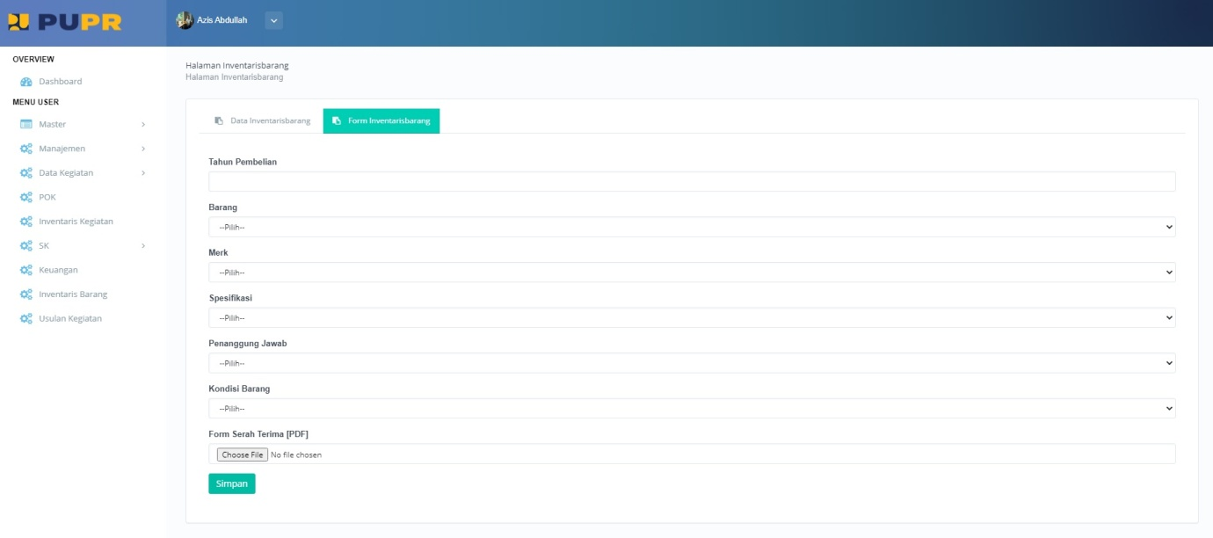

tampilan form tabmenu "Form Inventarisbarang"
- Usulan Kegiatan
Jika ada usulan suatu kegiatan/proyek maka Anda bisa mengajukannya melalui menu Usulan Kegiatan ini. Dalam menu ini juga akan menampilkan semua usulan kegiatan yang sudah diajukan sebelumnya.
Menu ini mempunya 2 buah tabmenu yaitu:
- Data Usulankegiatan
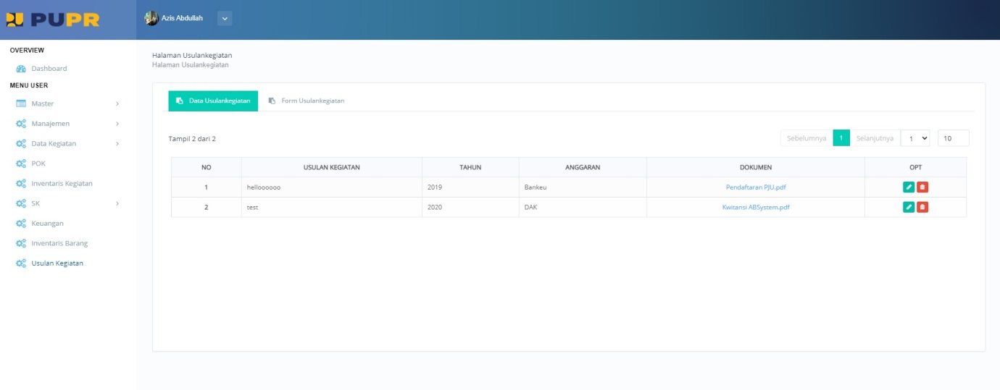
Akan menampilkan tabel berisi data usulan kegiatan yang sudah diajukan atau sudah dimasukkan ke dalam database sistem. Tabel juga disertai kolom OPT berisi tombol untuk melakukan perubahan data (tombol berwarna hijau) dan tombol untuk menghapus data (tombol berwarna merah).

tampilan form menu "Usulan Kegiatan" tabmenu "Data Ususlankegiatan"

- Form Usulankegiatan
Adalah menu yang digunakan untuk Anda mengajukan sebuah usulan kegiatan/proyek. Untuk mengajukan usulan kegiatan, Anda tinggal mengisi detailnya pada kolom-kolom yang sudah disediakan sesuai dengan detail usulan kegiatan/proyek yang akan diajukan dan mengupload file/dokumen terkait pada kolom Dokumen [PDF] lalu tekan tombol Simpan.
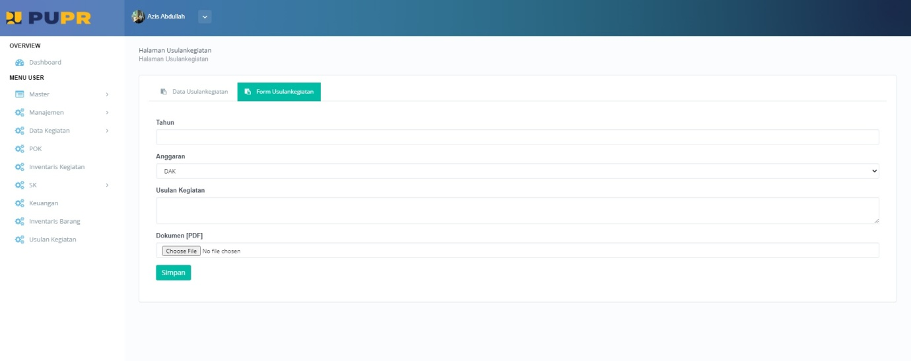

tampilan form tabmenu "Form Usulankegiatan"

